19 березня
85 років від дня народження
Ліни Василівни Костенко
(1930)

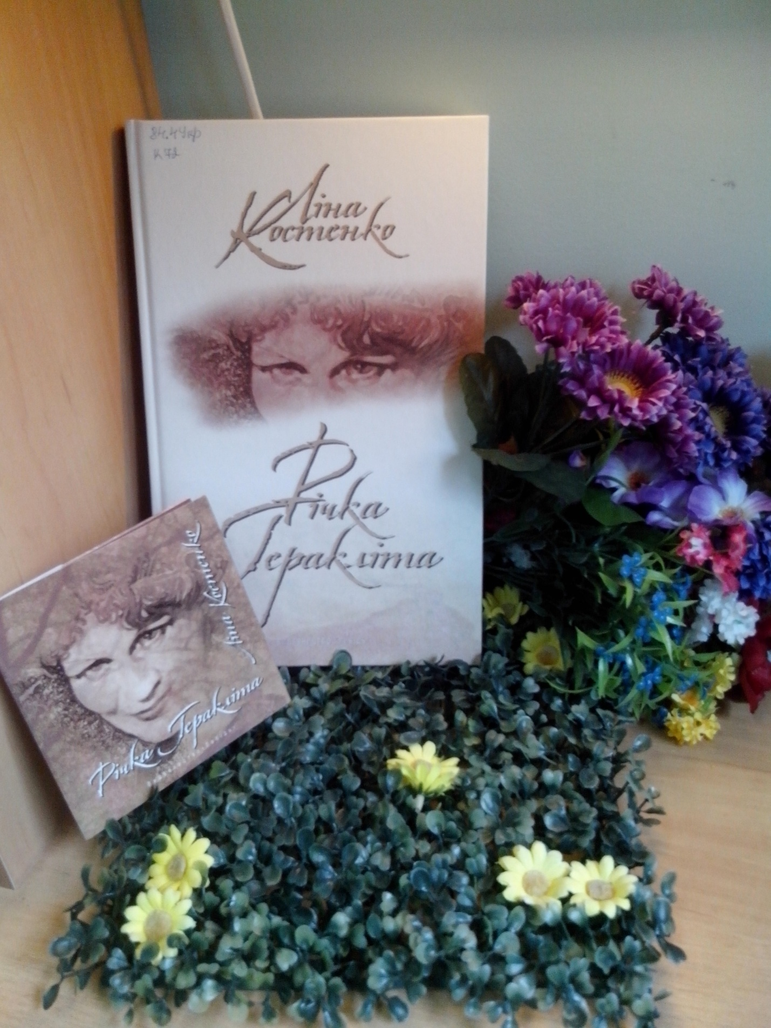

Українська поетеса, майстер поетичної мініатюри, одна з перший і найвідоміших молодих українських поетів періоду «шістдесятників», почесний професор Національного університету «Києво-Могилянська академія» та почесний доктор Чернівецького національного університету, автор перших поетичних збірок «Проміння землі»(1957), «Вітрила»(1958), що стали своєрідним заспівом до творчості покоління неоромантиків і неореалістів 60-х років, творець збірок поезій «Над берегами вічної ріки», «Сан нетанучих скульптур», « Неповторність», віршів для дітей «Бузиновий цар», історичного роману у віршах «Маруся Чурай», поеми «Берестечко», роману «Записки українського самашедшого», лекції для всього українського народу «Гуманітарна аура нації, або Дефект головного дзеркала», лауреат Державної премії УРСР імені Тараса Шевченка (1987), Премії Антоновичів (1989), премії Петрарки (1994), Міжнародної літературно-мистецької премії імені О. Теліги (2000).

